PIVOŠ
MoSCoW analýza požadavků
PŘEDIMPLEMENTAČNÍ ANALÝZA · KUBEČEK J.
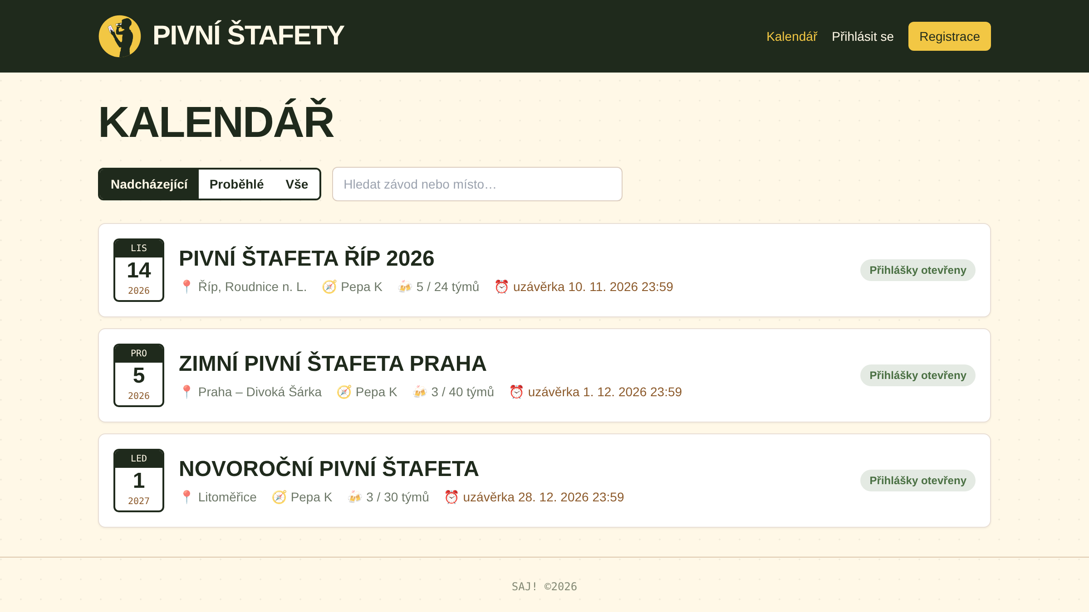

31  požadavků  celkem |  | 14  týdnů do spuštění  MVP (7. 2. 2027) |  | 66 000 Kč  rozpočet projektu  včetně rezervy |  | 4  uživatelské role  host → admin

16 Must  nutné pro MVP |  | 9 Should  verze 1.1 |  | 3 Could  verze 1.2 |  | 3 Won't  tentokrát ne

01
Zadání projektu
PIVOŠ (Pivní Informační a Výsledkový Orientační Systém) je webová aplikace pro přihlášky, pořádání a výsledky pivních štafet v orientačním běhu. Analýza metodou MoSCoW určuje, co musí umět první verze a co může počkat.
Projekt
PARAMETR | HODNOTA
Zadavatel | Spolek amatérských pořadatelů pivních štafet (fiktivní)
Problém | Přihlášky e-mailem, ruční hlídání kapacity, výsledky na papíře – 10–12 h práce na ročník
Řešení | Jedna webová aplikace: účty, kalendář, přihlášky týmů po úsecích, správa závodu, výsledky
Uživatelé | Host, závodník, pořadatel, administrátor
Termín MVP | 7. 2. 2027 (14 týdnů od zahájení 2. 11. 2026)
Rozpočet | 66 000 Kč včetně 10% rezervy; provoz cca 145 Kč měsíčně
Inspirace | ORIS – informační systém Českého svazu orientačních sportů
Měřitelné cíle
≤ 3 h  administrativa  pořadatele na ročník |  | ≤ 3 min  přihláška  týmu |  | ≤ 30 min  výsledky online  po doběhu |  | ≤ 300 Kč  měsíční  provoz
Cíle platí pro první pilotní závod po spuštění MVP.
02
Metoda MoSCoW
Každý z 31 funkčních požadavků dostal jednu ze čtyř priorit. Hranici MVP tvoří kategorie Must. Aby projekt měl rezervu, smí Must zabrat nejvýše 60 % kapacity vývoje; zbytek slouží jako nárazník pro Should a Could.
 | KATEGORIE | POČET | PRACNOST | VÝZNAM
 | Must – musí být | 16 | 270 h | Bez toho systém nelze spustit; tvoří MVP
 | Should – mělo by být | 9 | 115 h | Důležité, ale MVP funguje i bez nich; verze 1.1
 | Could – mohlo by být | 3 | 40 h | Příjemné navíc, jen při volné kapacitě; verze 1.2
 | Won't – tentokrát ne | 3 | – | Vědomě odloženo, revize po první sezóně
Pracnost celkem 450 h: 270 h Must (60 %), 115 h Should, 40 h Could a 25 h řízení projektu.

03
Požadavky podle priorit
Must · 16 požadavků · MVP 1.0
ID | POŽADAVEK | ROLE
FR-01 | Registrace e-mailem a heslem, profil závodníka | všichni
FR-02 | Přihlášení a odhlášení, platnost 14 dní | všichni
FR-03 | Role a jejich oprávnění ověřovaná na serveru | systém
FR-06 | Kalendář nadcházejících a proběhlých závodů | host
FR-07 | Detail závodu: termíny, startovné, kapacita, kategorie, úseky | host
FR-08 | Veřejný seznam přihlášených týmů bez kontaktů | host
FR-10 | Přihláška týmu s kategorií a sestavou po úsecích | závodník
FR-11 | Kontrola termínu přihlášek a kapacity závodu i kategorie | systém
FR-12 | Úprava a zrušení přihlášky kapitánem do uzávěrky | závodník
FR-15 | Založení závodu, termíny, startovné a kapacita | pořadatel
FR-16 | Definice úseků štafety | pořadatel
FR-17 | Kategorie s volitelnou kapacitou | pořadatel
FR-18 | Schvalování přihlášek nebo automatické schválení | pořadatel
FR-19 | Stavy závodu: koncept → otevřeno → uzavřeno → vyhodnoceno | pořadatel
FR-25 | Zadání pořadí týmu v kategorii nebo DNF | pořadatel
FR-26 | Veřejná výsledková listina po kategoriích | host
Should · 9 požadavků · verze 1.1
ID | POŽADAVEK | ROLE
FR-04 | Úprava profilu a změna hesla | závodník
FR-05 | Žádost o roli pořadatele, vyřízení administrátorem | závodník
FR-09 | Filtrování a hledání v kalendáři | host
FR-13 | Člen sestavy vidí tým ve svých přihláškách | závodník
FR-20 | Evidence zaplaceného startovného | pořadatel
FR-21 | Startovní čísla ručně i hromadně po kategoriích | pořadatel
FR-22 | Export přihlášek do CSV | pořadatel
FR-23 | Místo závodu na mapě (hledání adresy, klik do mapy) | pořadatel
FR-27 | Nepovinný čas týmu ve výsledcích | pořadatel
Could · 3 požadavky · verze 1.2
ID | POŽADAVEK | ROLE
FR-14 | Historie účastí a umístění závodníka | závodník
FR-24 | Dohláška týmu po uzávěrce | pořadatel
FR-28 | Export výsledků do CSV | pořadatel
Won't · 3 požadavky · revize 6/2027
ID | POŽADAVEK | ROLE
FR-29 | E-mailová potvrzení a obnova zapomenutého hesla | všichni
FR-30 | Online platba startovného (QR, platební brána) | závodník
FR-31 | Více pořadatelů jednoho závodu | pořadatel
04
Plán vydání
Priority MoSCoW určují pořadí vydání: Must tvoří MVP, Should přijdou do osmi týdnů po spuštění a Could podle zájmu pořadatelů.
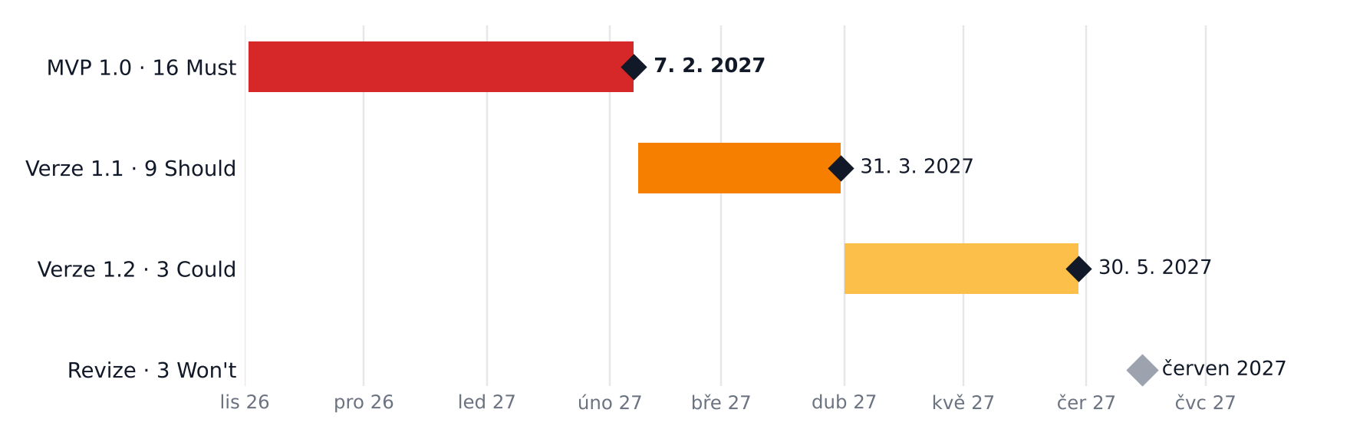
OBR. 1 Plán vydání podle kategorií MoSCoW
VERZE | OBSAH | TERMÍN | PODMÍNKA VYDÁNÍ
MVP 1.0 | 16 Must | 7. 2. 2027 | Akceptační testy, pilotní závod bez kritické chyby
Verze 1.1 | 9 Should | 31. 3. 2027 | Zpětná vazba z pilotního závodu
Verze 1.2 | 3 Could | 30. 5. 2027 | Volná kapacita týmu
Revize | 3 Won't | červen 2027 | Rozhodnutí zadavatele po první sezóně

PRAVIDLO MVP
Pokud vývoj Must požadavků překročí 270 hodin, posouvají se Should a Could do dalších verzí. Termín spuštění 7. 2. 2027 se nemění – rozsah ano. Nový požadavek během vývoje dostane prioritu MoSCoW a schvaluje ho zadavatel.
05
SHRNUTÍ
Z 31 požadavků je 16 nutných (Must); tvoří MVP s termínem 7. 2. 2027 a pracností 270 h, tedy 60 % kapacity. 9 Should a 3 Could přijdou ve verzích 1.1 a 1.2, 3 Won't jsou vědomě odloženy. Projekt tak drží rozpočet 66 000 Kč a spuštění nezávisí na méně důležitých funkcích.

